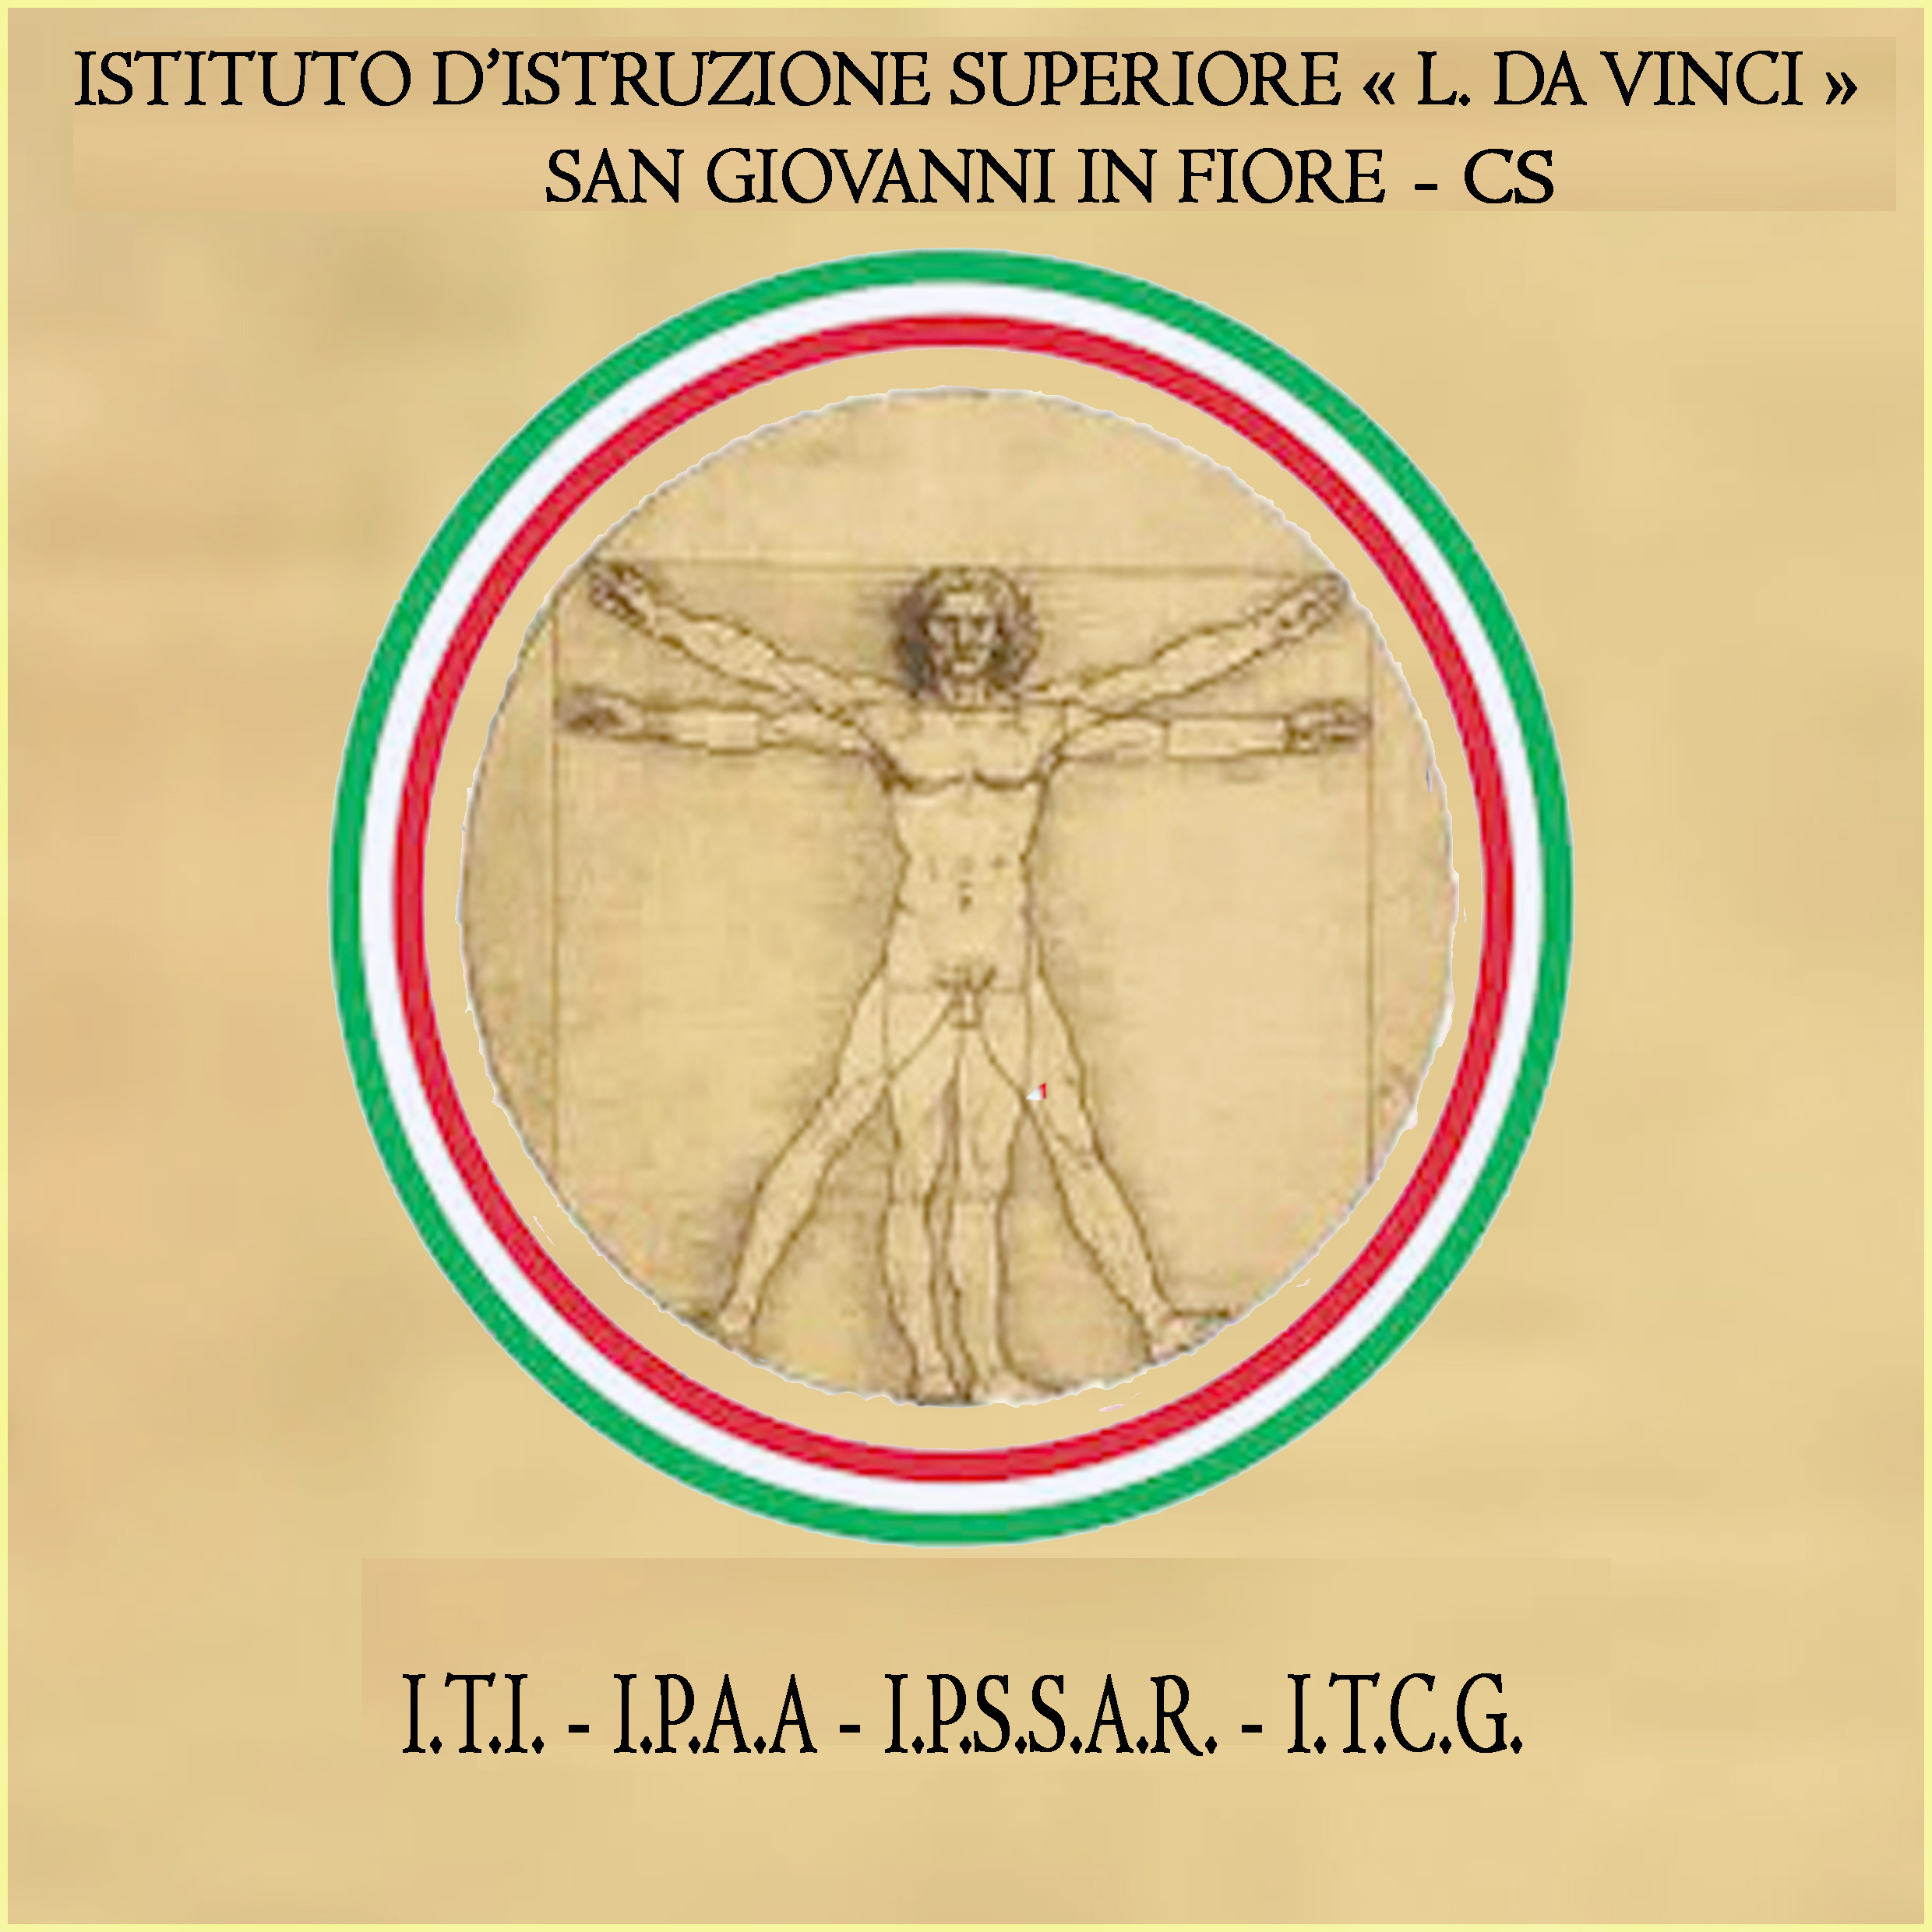
Istituto D’Istruzione Superiore
Via Delle Ginestre-87055 San Giovanni in Fiore (CS)
Tel. 09841861932- Email:csis07700b@istruzione.it -csis07700b@pec.istruzione.it

Prot N. 1975 San Giovanni in Fiore li 25/03/2019

Ai Genitori ed agli/alle
Studenti/studentesse frequenti l’IIS”L. Da Vinci di San Giovanni in Fiore
Tramite lettura nelle classi ed Albo
Ai Docenti in servizio presso IIS”L.Da Vinci”
tramite Albo
Al Sito della scuola

Oggetto: Incontro formativo “Filosofando con Harry Potter” Sabato 06/04/2019 Aula Magna Istituto

Si avvisano tutti gli alunni che, Sabato 06/04/2019 , gli alunni delle classi 1-2-3 vigilati da docenti in servizio nelle classi, parteciperanno all’incontro”Filosofando con Harry Potter” a cura del Dott. Aldo Pisano, secondo il seguente orario :
Sabato 06/04/2019 ore 9:00-10:45 Aula Magna Sede Centrale
Sabato 06/04/2019 ore 11:00-12:45 Aula Magna Plesso ITCG
L’incontro sarà coordinato dalla Prof.ssa De Marco Caterina
IPAA
CLASSE | FIRMA
1 AGROTECNICO
2 AGROTECNICO
3 AGROTECNICO
IPSSAR : ENOGASTRONOMIA –SALA E VENDITA
CLASSE
1 ENOGASTRONOMIA
2 ENOGASTRONOMIA
3 ENOGASTRONOMIA
ITI
CORSO ELETTRICO
1 A ELETTRICO
2 A ELETTRICO
3 A ELETTRICO
CORSO CHIMICO-BIOLOGICO
1 A CHIMICO-BIOTECNOLOGIE
2 A CHIMICO-BIOTECNOLOGIE
2 B CHIMICO-BIOTECNOLOGIE
3 A BIOT
3 B BIOT
ITICG
1 CAT
1 SIA
2 A CAT
2 B CAT
3 CAT

Il Dirigente scolastico
Prof. Giovanni TIANO
Firma omessa ai sensi dell’art 3 c.2 del D.Lgs 39/93

